Bilag 1
Ansøgningsskema
Nedenstående skema angiver de oplysninger, som skal indgives til myndighederne ved ansøgning af projekter, der er omfattet af lovens bilag 2, jf. lovens § 21. Bygherren skal, hvor det er relevant for ansøgningen om det konkrete projekt, tage hensyn til kriterierne i lovens bilag 6, når skemaet udfyldes. Såfremt der allerede foreligger oplysninger om de indvirkninger, projektet kan forventes at få på miljøet, medsendes disse oplysninger. Skemaet finder ikke anvendelse for sager, der behandles af Naturstyrelsen og Energistyrelsen. Skemaets oplysningskrav er vejledende og fastsat under hensyntagen til kriterierne i lovens bilag 5.
Basisoplysninger | Tekst
Projektbeskrivelse (kan vedlægges) | Nordøst for og langs Københavnsvej er der i dag enkeltrettede cykelstier. I forbindelse med indvielsen af det nye supersygehus nord for Overdrevsvejen og vest for jernbanen forventes der at opstå behov for cykelstier på delstrækningen. Det ønskes derfor at anlægge cykelstier for at forbedre både trygheden og trafiksikkerheden for de bløde trafikanter i området.  Strækningen er 1,6 km og befinder sig syd for Hillerød mellem jernbanen (S-banen/Nordbanen) til Hillerød og Københavnsvej og er en del af vejforbindelsen mellem Hillerødmotorvejens forlængelse og Isterødvejen. Strækningen er beliggende i åbent land, og der ønskes enkeltrettede stier i begge sider.  Stierne ønskes i sydvest tilsluttet en kommende stiforbindelse på tværs af Overdrevsvejen ved den kommende Favrholm Station, og i nordøst tilsluttes til de eksisterende cykelstier langs Københavnsvej.  Der er en generel hastighedsbegrænsning på 80 km/t på delstrækningen. Frem mod det signalregulerede kryds ved Københavnsvej er den lokalt nedsat til 70 km/t.  Der er i dag ingen faciliteter for de bløde trafikanter langs Overdrevsvejen på delstrækningen.  Overdrevsvejen løber igennem et skovområde og er udformet med to kørespor.  I den sydvestlige ende af delstrækningen føres vejen under en forholdsvis bred jernbanebro. Desuden er der ført en stibro på tværs mellem jernbanebroen og Funkevej, en vejbro med Funkevej, og nordøst for Funkevej er der en stiunderføring (skovsti).  For yderligere information henvises til Fase 2 notatet for projektet.
Navn, adresse, telefonnr. og e-mail på bygherre | Vejdirektoratet  Carsten Niebuhrs Gade 43, 5. sal  1577 København V  Tlf. +45 7244 3333
Navn, adresse, telefonnr. og e-mail på kontaktperson | Anne-Mette Jansen  Vejplan og miljøafdelingen  Carsten Niebuhrs Gade 43, 5. sal  1577 København V  amj@vd.dk  Tlf. 21 55 88 50
Projektets adresse, matr. nr. og ejerlav. For havbrug angives anlæggets geografiske placering angivet ved koordinater for havbrugets 4 hjørneafmærkninger i bredde/længde (WGS-84 datum). | Cykelstien etableres langs Overdrevsvejen fra Københavnsvej til den kommende Favrholm station.  Projektet berører primært vejmatriklerne  7000c, Nyvang, Hillerød Jorder  7000c, Funkevang, Hillerød Jorder  7000d, Funkevang, Hillerød Jorder  7000q, Favrholm, Hillerød Jorder  7000d, Favrholm, Hillerød Jorder  Cykelstien vil desuden overlappe matriklerne langs Overdrevsvejen. Det drejer sig om matriklerne  1o og 1a, Nyvang, Hillerød Jorder  3a, 3c og 3d, Funkevang, Hillerød Jorder  1by, Holmene, Hillerød Jorder  1u og 30 Favrholm, Hillerød Jorder
Projektet berører følgende kommune eller kommuner (omfatter såvel den eller de kommuner, som projektet er placeret i, som den eller de kommuner, hvis miljø kan tænkes påvirket af projektet) | Projektet berører Hillerød kommune.
Oversigtskort i målestok eks. 1:50.000 – Målestok angives. For havbrug angives anlæggets placering på et søkort. | 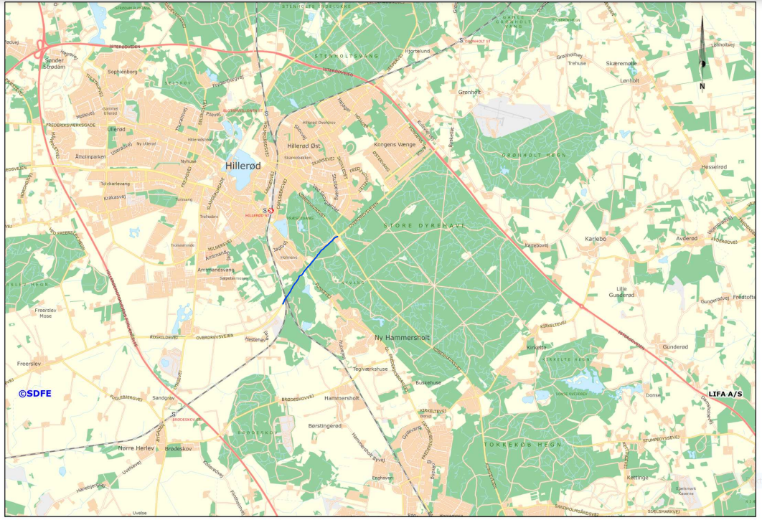  Projektområdet er markeret med blåt.
Kortbilag i målestok 1:10.000 eller 1:5.000 med indtegning af anlægget og projektet (vedlægges dog ikke for strækningsanlæg). | 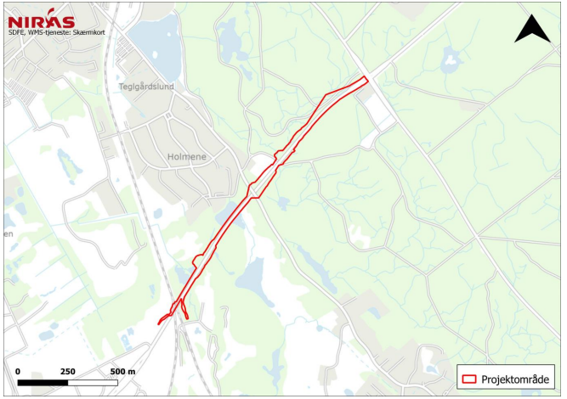  Projektområdet er markeret med rød.
Forholdet til VVM reglerne | Ja | Nej
Er projektet opført på bilag 1 til lov om miljøvurdering af planer og programmer og konkrete projekter (VVM). |  | X | Projektet er ikke opført på bilag 1
Er projektet opført på bilag 2 til lov om miljøvurdering af planer og programmer og af konkrete projekter (VVM). | X |  | Projektet er omfattet af bilag 2, afsnit 10 (Infrastrukturprojekter) punkt e) ”bygning af veje” da den eksisterende vej udvides med en ny cykelsti.
Projektets karakteristika | Tekst
1. Hvis bygherren ikke er ejer af de arealer, som projektet omfatter angives navn og adresse på de eller den pågældende ejer, matr. nr. og ejerlav | Bygherre er ejer af vejmatriklerne.  Naturstyrelsen, Gjøddinggård, Førstballevej 2, 7183 Randbøl ejer 1o og 1a, Nyvang, Hillerød Jorder, 3a, 3c og 3d, Funkevang, Hillerød Jorder samt 30 Favrholm, Hillerød Jorder  Hillerød Kommune Trollesmindealle 27 3400 Hillerød ejer 1by, Holmene, Hillerød Jorder  Byudviklingsselskabet Favrholm A/S c/o Stensdal Group A/S Vallensbækvej 47, 2605 Brøndby ejer 1u, Favrholm, Hillerød Jorder
2. Arealanvendelse efter projektets realisering. Det fremtidige samlede bebyggede areal i m²  Det fremtidige samlede befæstede areal i m²  Nye arealer, som befæstes ved projektet i m² | Cykelstierne etableres generelt med en bredde på 2 m og en skillerabat mod kørebanen på 1,7 m.  I bagkant af cykelstien etableres en 0,5 m bred yderrabat med græs. Den samlede bredde af cykelstien målt fra køresporskant er således 4,2 m (hertil kommer en eksisterende kantbane på 0,5 m)  I den sydlige ende vil der fra Overdrevsvejen og til den nye station blive etableret en 3,0 m bred dobbeltrettet cykelsti.  Der etableres enkeltrettede cykelstier på en ca. 1,6 km lang strækning. Det nye areal der skal udlægges til cykelsti forventes derfor at udgøre omkring 13.440 m² (2x (4,2m x 1.600m)).  Det vil kun være den enkeltrettede cykelsti som skal befæstes, hvilket forventeligt er ca. 3.200 m².
3. Projektets areal og volumenmæssige udformning  Er der behov for grundvandssænkning i forbindelse med projektet og i givet fald hvor meget i m  Projektets samlede grundareal angivet i ha eller m²  Projektets bebyggede areal i m²  Projektets nye befæstede areal i m²  Projektets samlede bygningsmasse i m³  Projektets maksimale bygningshøjde i m  Beskrivelse af omfanget af eventuelle nedrivningsarbejder i forbindelse med projektet | Der etableres enkeltrettede cykelstier på en ca. 1,6 km lang strækning med en bredde på 2 m og en skillerabat mod kørebane på 1,7 m. I bagkant af cykelstien etableres en 0,5 m bred yderrabat.  I den sydlige ende vil der fra Overdrevsvejen og til den nye station blive etableret en 3,0 m bred dobbeltrettet cykelsti.  Enkelte steder er det nødvendigt at indsnævre skillerabatten på grund af eksisterende vandhuller og beskyttet naturområder.  Cykelstien etableres med skillerabat på begge sider af vejen og indsnævres ved krydsning af tre broer på strækningen  Projektet omfatter ikke ny bebyggelse eller nedrivningsarbejder.
4. Projektets behov for råstoffer i anlægsperioden  Råstofforbrug i anlægsperioden på type og mængde:  Vandmængde i anlægsperioden  Affaldstype og mængder i anlægsperioden  Spildevand til renseanlæg i anlægsperioden  Spildevand med direkte udledning til vandløb, søer, hav i anlægsperioden  Håndtering af regnvand i anlægsperioden  Anlægsperioden angivet som mm/åå – mm/åå | Der vil være behov for anvendelse af råstoffer til etablering af asfaltbelægning i mængder svarende til projektforslaget. Ligeledes vil affaldsmængder være begrænset til emballage og øvrig husholdningsaffald.  Anlægsoverslag over de anvendte råstofmængder vil blive udarbejdet i en senere projektfase.  Anlægsfasen vil ikke afstedkomme nævneværdige mængder af affald. Emballageaffald og lignende vil blive håndteret efter de gældende forskrifter for Hillerød Kommune.  Anlægsfasen vil ikke medføre afledning af spildevand til renseanlæg eller recipient.  Regnvand vil blive håndteret efter de eksisterende forhold.  Anlægsperioden vil vare ca. 3-5 måneder. Ved udførelse af projektet henover vinteren skal der tillægges ca. 2 måneder til udførelsesperioden. Anlægstidspunkt aftales mellem bygherre og Hillerød Kommune.
Projektets karakteristika | Tekst
5. Projektets kapacitet for så vidt angår flow ind og ud samt angivelse af placering og opbevaring på kortbilag af råstoffet/produktet i driftsfasen:  Råstoffer – type og mængde i driftsfasen  Mellemprodukter – type og mængde i driftsfasen  Færdigvarer – type og mængde i driftsfasen  Vandmængde i driftsfasen | Projektet er en cykelsti, og skal udelukkende tjene som transport-korridor. Driftsfasen vil derfor ikke generere produkter/råstoffer eller andet der giver anledning til at vurdere kapacitet.  I vinterhalvåret kan der blive glatførebekæmpet på cykelstien og dermed tilført grus eller salt.
6. Affaldstype og årlige mængder, som følge af projektet i driftsfasen:  Farligt affald:  Andet affald:  Spildevand til renseanlæg:  Spildevand med direkte udledning til vandløb, sø, hav:  Håndtering af regnvand: | Projektet vil i driftsfasen ikke producere affald.  Vejvand/regnvand bliver håndteret som overfladevand  Håndtering af overfladevand fremgår også af punkt 35.
Projektets karakteristika | Ja | Nej | Tekst
7. Forudsætter projektet etablering af selvstændig vandforsyning? |  | X | Projektet forudsætter ikke etablering af selvstændig vandforsyning.
8. Er projektet eller dele af projektet omfattet af standardvilkår eller en branchebekendtgørelse? |  | X | Nej projektet er ikke omfattet af en branchebekendtgørelse.
9. Vil projektet kunne overholde alle de angivne standardvilkår eller krav i branchebekendtgørelsen? |  |  | Ikke relevant.
10. Er projektet eller dele af projektet omfattet af BREF-dokumenter? |  | X | Projektet er ikke omfattet af BREF-dokumenter.
11. Vil projektet kunne overholde de angivne BREF-dokumenter? |  |  | Ikke relevant.
12. Er projektet eller dele af projektet omfattet af BAT-konklusioner? |  | X | Projektet er ikke omfattet af BAT-konklusioner.
Projektets karakteristika | Ja | Nej | Tekst
13. Vil projektet kunne overholde de angivne BAT-konklusioner? |  |  | Ikke relevant.
14. Er projektet omfattet af en eller flere af Miljøstyrelsens vejledninger eller bekendtgørelser om støj eller eventuelt lokalt fastsatte støjgrænser? | X |  | Projektet er omfattet af Miljøstyrelsens vejledende grænseværdier samt orientering fra Miljøstyrelsen 1997; Lavfrekvent støj, infralyd og vibrationer.  Derudover skal de lokale fastsatte grænser for anlægsstøj overholdes, som er fastsat af Hillerød kommune.
15. Vil anlægsarbejdet kunne overholde de eventuelt lokalt fastsatte vejledende grænseværdier for støj og vibrationer? | X |  | I anlægsarbejdet vil der forekomme begrænsede vibrationer i forbindelse med komprimering.
16. Vil det samlede projekt, når anlægsarbejdet er udført, kunne overholde de vejledende grænseværdier for støj og vibrationer? | X |  | Driftsfasen vil ikke give anledning til overskridelse af vejledende grænseværdier for støj.
17. Er projektet omfattet Miljøstyrelsens vejledninger, regler og bekendtgørelser om luftforurening? |  | X | Projektet er ikke omfattet af Miljøstyrelsens vejledninger, regler og bekendtgørelser om luftforurening.
18. Vil anlægsarbejdet kunne overholde de vejledende grænseværdier for luftforurening? |  |  | Ikke relevant
19. Vil det samlede projekt, når anlægsarbejdet er udført, kunne overholde de vejledende grænseværdier for luftforurening? |  |  | Ikke relevant
20. Vil projektet give anledning til støvgener eller øgede støvgener  I anlægsperioden?  I driftsfasen? | X |  | Anlægsfase: Der kan forekomme støvgener i anlægsfasen, og det vil være entreprenørens ansvar at dæmpe disse i det omfang, der er nødvendigt.  Driftsfase: Driftsfasen giver ikke anledning til støvgener.
Projektets karakteristika | Ja | Nej | Tekst
21. Vil projektet give anledning til lugtgener eller øgede lugtgener  I anlægsperioden?  I driftsfasen? |  | X | Anlægsfase: Der kan forekomme enkelte, kortvarige lugtgener i forbindelse med at asfalt skal lægges på vejen.  Driftsfase: Der vil ikke forekomme lugtgener i driftsfasen.
22. Vil anlægget som følge af projektet have behov for belysning som i aften og nattetimer vil kunne oplyse naboarealer og omgivelserne  I anlægsperioden?  I driftsfasen? |  | X | Anlægsfase: Arbejdet udføres i dagtimerne og har som udgangspunkt ikke behov for ekstra belysning. I tilfælde af at anlægsarbejdet kræver belysning, vil der ikke opstilles belysning i aften- og nattetimerne, som kan være til gene for naboer.  Driftsfase: Cykelstien skal ikke belyses på strækningen. Dog bevares den eksisterende belysning ved lyskrydset Overdrevsvejen / Københavnsvej. Hele strækningen ligger i landzone og hovedsageligt gennem skov.
23. Er anlægget omfattet af risikobekendtgørelsen, jf. bekendtgørelse om kontrol med risikoen for større uheld med farlige stoffer nr. 372 af 25. april 2016? |  | X | Projektet er ikke omfattet af risikobekendtgørelsen.
Projektets placering | Ja | Nej | Tekst
24. Kan projektet rummes inden for lokalplanens generelle formål? | X |  | Cykelstien strider ikke imod lokalplanens generelle formål.
25. Forudsætter projektet dispensation fra gældende bygge- og beskyttelseslinjer? |  | X | Hele projektområdet ligger inden for skovbyggelinjen jf. naturbeskyttelseslovens § 17, som fastlægger et forbud mod at placere bebyggelse, således at det frie udsyn til skoven sikres, og skovbrynene som værdifulde levesteder for plante- og dyreliv bevares. Anlæg af cykelsti betegnes ikke som bebyggelse, og der skal derfor opnå dispensation fra skovbyggelinjen.
26. Indebærer projektet behov for at begrænse anvendelsen af naboarealer? | X |  | Det er endnu ikke afklaret, i hvilket omfang der vil være behov for arealerhvervelse. Efter detailprojekteringen vil ejerne af de berørte naboejendomme blive kontaktet og de nødvendige arealer, til etableringen af cykelstien, erhverves ved frivillig aftale på ekspropriationslignende vilkår.
27. Vil projektet kunne udgøre en hindring for anvendelsen af udlagte råstofområder? |  | X | Projektområdet vil ikke udgøre en hindring for arealanvendelsen af udlagte råstofområder.
28. Er projektet tænkt placeret indenfor kystnærhedszonen? |  | X | Projektet er ikke placeret i kystnærhedszone.
Projektets placering | Ja | Nej | Tekst
29. Forudsætter projektet rydning af skov?  (skov er et bevokset areal med træer, som danner eller indenfor et rimeligt tidsrum ville danne sluttet skov af højstammede træer, og arealet er større end ½ ha og mere end 20 m bredt.) | x |  | Projektet vil medføre fældning af træer indenfor projektområdet. Store dele af skovområderne på den nordlige- og sydlige side af Overdrevsvejen er omfattet af fredsskovspligt jf. Skovloven. Arealer af fredskov, der inddrages i forbindelse med projektet, estimeres til at være ca. 15.500 m2 (1,5 ha)
30. Vil projektet være i strid med eller til hinder for realiseringen af en rejst fredningssag? |  | X | Der findes ingen rejste fredningssager inden for projektområdet.
31. Afstanden fra projektet i luftlinje til nærmeste beskyttede naturtype i henhold til naturbeskyttelseslovens § 3. |  |  | Indenfor projektområdet er der forekomst af vejledende registrerede vandløb, to søer og en mose. Derudover er der registreret fem lokaliteter som også er omfattet af § 3-beskyttelsen. I alt inddrages:  - 920 m² §3-beskyttet sø  - 952 m² §3 beskyttet mose  - 17 m² §3 beskyttet vandløn  - 1100 m² §3 beskyttet eng  Nærmere beskrivelse fremgår af Bilag 1 Natur- og miljøvurderinger
32. Er der forekomst af beskyttede arter og i givet fald hvilke? |  | X | Der forventes følgende arter i området  Flagermus:  - Vandflagermus  - Brunflagermus  - Langøret flagermus  - Sydflagermus  - Skimmelflagermus  - Troldflagermus  - Dværgflagermus  Padder  - Stor vandsalamander  - Spidssnudet frø  - Springfrø  - Løgfrø  Insekter  - Grøn mosaikguldsmed  - Stor kærguldsmed  Krybdyr  - Markfirben  Projektets potentielle væsentlige påvirkning af Bilag 4 arter er beskrevet og vurderet separat i en væsentlighedsvurdering. Nærmere beskrivelse fremgår af Bilag 1 Natur- og miljøvurderinger
33. Afstanden fra projektet i luftlinje til nærmeste fredede område. |  |  | På nordsiden af Overdrevsvejen ligger der en fredning i den vestlige del af projektområdet. Her er der foreslået et regnvandsbassin der ligger indenfor en arealfredning. Fredningen vedrører ’Holmene Hillerød’ (reg. nr. 00807.01), som blev fredet tilbage i 1974. Området er et mose- og parkområde, hvor der tidligere har været tørvegravning. Arealet er fredet og den nuværende anvendelse må ikke ændres uden dispensation.
34. Afstanden fra projektet i luftlinje til nærmeste internationale naturbeskyttelsesområde (Natura 2000-områder, habitatområder, fuglebeskyttelsesområder og Ramsarområder). |  |  | Projektområdet er beliggende lige nord for Natura 2000-område nr. 260, Tokkekøb Hegn, Grønholt Hegn og Ny Hammersholt. En mindre del af projektet ligger også inden for Natura 2000-området.  Projektets potentielle væsentlige påvirkning på Natura 2000-område nr. 260 er beskrevet og vurderet separat i en væsentlighedsvurdering. Nærmere beskrivelse fremgår af Bilag 1 Natur- og miljøvurderinger
35. Vil projektet medføre påvirkninger af overfladevand eller grundvand, f.eks. i form af udledninger til eller fysiske ændringer af vandområder eller grundvandsforekomster? |  | X | Afvanding sker ved langsgående systemer med enten kantstensopsamling, trugafvanding med dræn eller grøfter. Alt afvandingen ledes via eksisterende eller nye hovedledninger og grøfter til enten regnvandsbassin eller grøftebassin, hvor det forsinkes og renses inden udledning til recipienter. Udledningssteder vil være tilnærmelsesvis de samme som i dag, men med en bedre rensning inden udledning.
36. Er projektet placeret i et område med særlige drikkevandinteresser? | X |  | Hele projektet ligger i område med særlige drikkevandsinteresser (OSD).
37. Er projektet placeret i et område med registreret jordforurening? | (X) | X | Projektet ligger ikke i område med registreret jordforurening
38. Er projektet placeret i et område, der i kommuneplanen er udpeget som område med risiko for oversvømmelse. |  | X | Den nordlige del af projektet ved Københavnsvej er placeret i et område der i kommuneplanen er udpeget med risiko for oversvømmelse.
39. Er projektet placeret i et område, der, jf. oversvømmelsesloven, er udpeget som risikoområde for oversvømmelse? |  | X | Området er ikke udpeget som et område med risiko for oversvømmelse jf. oversvømmelsesloven.
Projektets placering | Ja | Nej | Tekst
40. Er der andre lignende anlæg eller aktiviteter i området, der sammen med det ansøgte må forventes at kunne medføre en øget samlet påvirkning af miljøet (Kumulative forhold)? |  |  | Der er kendskab til 2 projekter omkring Favrholm som kan give anledning til vurdering af kumulative forhold.  Det ene er etablering af det nye ’Supersygehus’ hospital Nordsjælland i Favrholm. Det andet projekt er etablering af en ny station på den eksisterende S-togsbane i forbindelse med etablering af Supersygehuset.
41. Vil den forventede miljøpåvirkning kunne berøre nabolande? |  | X | Miljøpåvirkning vurderes at være lokal og vil ikke berøre nabolande.
42. En beskrivelse af de tilpasninger, ansøger har foretaget af projektet inden ansøgningen blev indsendt og de påtænkte foranstaltninger med henblik på at undgå, forebygge, begrænse eller kompensere for væsentlige skadelige virkninger for miljøet? |  |  | Projektet er blevet indskrænket, og arbejdsarealer er blevet tænkt anderledes for at undgå Habitat-natur.  For Flagermus skal indtænkes afværgeforanstaltninger som reducering af træfældning, bevarelse af de ældste træer, træer med hulheder der skal fældes skal fældes i sep/okt, veteranisering af træer, flytning af træer  §3 natur skal efterfølgende erstattes  Nærmere beskrivelse fremgår af Bilag 1 Natur- og miljøvurderinger

43. Undertegnede erklærer herved på tro og love rigtigheden af ovenstående oplysninger.
Dato:________________________ Bygherre/anmelder:___________________________________
Vejledning
Skemaet udfyldes af bygherren eller dennes rådgiver baseret på bygherrens viden om eget projekt sammenholdt med de oplysninger og vejledninger, der henvises til i skemaet. Det forudsættes således, at bygherren eller dennes rådgiver er fortrolig med den miljølovgivning, som projektet omfattes af. Bygherren skal ikke gennem præcise beregninger angive projektets forventede påvirkninger men alene tage stilling til overholdelsen af vejledende grænseværdier og angivne miljøforhold baseret på de oplysninger, der kan hentes på offentlige hjemmesider.
Farverne »rød/gul/grøn« angiver, hvorvidt det pågældende tema kan antages at kunne medføre, at projektet vurderes at kunne påvirke miljøet væsentligt og dermed være VVM-pligtigt. »Rød« angiver en stor sandsynlighed for VVM-pligt og »grøn« en minimal sandsynlighed for VVM-pligt. Hvis feltet er sort, kan spørgsmålet ikke besvares med ja eller nej. VVM-pligten afgøres dog af VVM-myndigheden. I de fleste tilfælde vil kommunen være VVM-myndighed.
Bygherres eller dennes rådgivers udfyldelse af skemaet er omfattet af straffelovens § 161 om strafansvar ved afgivelse af urigtige oplysninger til en offentlig myndighed.

